COMUNICADO DE PRENSA

Würth Elektronik publica una Nota de Aplicación sobre SEPIC
Consejos para el diseño de convertidores SEPIC
Waldenburg (Alemania), 20 de agosto de 2025 – En la Nota de Aplicación ANP135, «El SEPIC con inductores de potencia acoplados y desacoplados», Würth Elektronik aborda el funcionamiento de un convertidor SEPIC (Single-Ended Primary Inductor Converter) en modo continuo y discontinuo (CCM - continuous conduction mode y DCM - discontinuous conduction mode). El documento de 28 páginas también aborda consideraciones y directrices de diseño, centrándose en las inductancias.
SEPIC (Single-Ended-Primary-Inductor-Converter) es una topología de fuente conmutada no aislada que genera una tensión de salida que puede ser superior, igual o inferior a la tensión de entrada. Las aplicaciones típicas incluyen productos que funcionan con batería y cargadores, sistemas de energía en automoción, inversores fotovoltaicos, iluminación LED sin conexión de red, así como PFC’s para la corrección del factor de potencia. La Nota de Aplicación ofrece un análisis detallado del convertidor SEPIC con especial atención a las inductancias. Würth Elektronik pone un énfasis especial en la implementación con inductancias acopladas como la familia WE-MCRI, y analiza tanto el control de la corriente de rizado como el papel fundamental que desempeña la inductancia de fuga en el rendimiento del convertidor. El análisis utiliza simulaciones SPICE y mediciones en un prototipo real de convertidor SEPIC DC-DC.
Solución acoplada o no acoplada
A diferencia de las topologías con una sola inductancia, como Buck, Boost o Buck-Boost, la etapa de potencia del SEPIC requiere dos inductancias. Estas pueden implementarse como inductancias independientes no acopladas, o alternativamente como un inductor de potencia acoplado con dos devanados sobre un núcleo común. Este diseño no solo reduce el número de componentes, sino que también requiere una inductancia menor para generar la misma amplitud de corriente de rizado en comparación con una solución con inductancias desacopladas. Además, el acoplamiento magnético de los devanados permite implementar la técnica denominada «Ripple Current Steering» (control de la corriente de rizado en los devanados). Se trata de una técnica en la que se controla que devanado conduce mayor corriente de rizado, lo que reduce el ruido EMI conducido. «Es importante comprender el impacto de la inductancia de fuga en el rendimiento de un SEPIC con inductancias acopladas. Contrariamente a lo que ocurre en la mayoría de aplicaciones, una mayor inductancia de fuga puede aportar ventajas en este caso», explica Eleazar Falco, ingeniero de aplicaciones sénior en Würth Elektronik eiSos y autor del documento.

Imágenes disponibles
Las siguientes imágenes se encuentran disponibles para impresión y descarga en: https://kk.htcm.de/press-releases/wuerth/
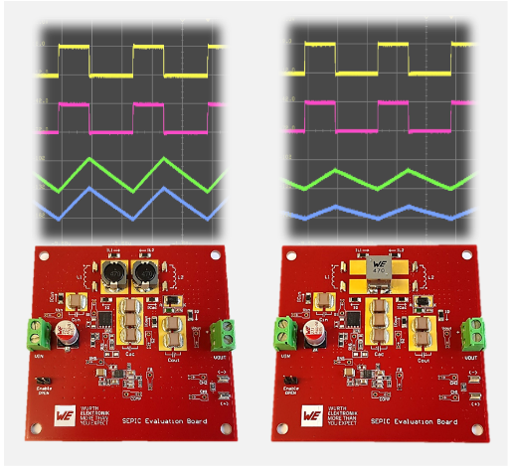Fuente de la imagen: Würth Elektronik
El hardware para la nueva Nota de Aplicación de Würth Elektronik: dos prototipos SEPIC, uno con dos inductancias independientes (izquierda) y otro con una inductancia acoplada

Acerca del Grupo Würth Elektronik eiSos
El Grupo Würth Elektronik eiSos es un fabricante de componentes electrónicos y electromecánicos para la industria electrónica, que aporta soluciones electrónicas innovadoras con su liderazgo tecnológico. Würth Elektronik eiSos es uno de los mayores fabricantes europeos de componentes pasivos y opera en 50 países. Sus plantas de producción en Europa, Asia y América del Norte suministran productos a un creciente número de clientes en todo el mundo.
La gama de productos incluye componentes pasivos, módulos de potencia, aisladores digitales, optoelectrónica, componentes electromecánicos, soluciones de gestión térmica, sensores y módulos inalámbricos. La cartera se completa con soluciones personalizadas.
La clara vocación de servicio de la empresa se caracteriza por la disponibilidad de todos los componentes del catálogo en stock sin una cantidad mínima de pedido, muestras gratuitas, haciendo hincapié en el soporte técnico proporcionado por el departamento técnico de ventas con las herramientas de selección de componentes.
Würth Elektronik forma parte del Grupo Würth, líder del mercado mundial en el desarrollo, la fabricación y la distribución de materiales de montaje y fijación. La empresa emplea a unos 7.500 trabajadores. En el año 2024, el grupo Würth Elektronik generó una facturación de 1.020 millones de euros.
Würth Elektronik: more than you expect!
Más información en www.we-online.com

Más información:  Würth Elektronik eiSos GmbH & Co. KG  Sarah Hurst  Clarita-Bernhard-Strasse 9  81249 München  Alemania  Tel.: +49 7942 945-5186  Correo electrónico:  sarah.hurst@we-online.de  www.we-online.com | Contacto para la prensa:  HighTech communications GmbH  Brigitte Basilio  Brunhamstrasse 21  81249 München  Alemania  Tel.: +49 89 500778-20  Correo electrónico: b.basilio@htcm.de  www.htcm.de

